**ÔN TẬP KIỂM TRA CUỐI HỌC KÌ I MÔN CÔNG NGHỆ 9**

**TUẦN 18 (03/01 ĐẾN 09/01/2022)**

**BÀI 3: DỤNG CỤ DÙNG TRONG LẮP ĐẶT MẠNG ĐIỆN**

**1/ Cường độ dòng điện được đo bởi dụng cụ nào?**

A. Công tơ điện

B. Ampe kế

C. Vôn kế

D. Oát kế

**2/ Hiệu điện thế được đo bởi dụng cụ nào?**

A. Công tơ điện

B. Ampe kế

C. Vôn kế

D. Oát kế

**3/ Điện năng tiêu thụ của mạch điện được đo bởi dụng cụ nào?**

A. Công tơ điện

B. Ampe kế

C. Vôn kế

D. Oát kế

**4/ Ampe kế mắc ………… với mạch điện cần đo**

A. Từ trái sang

B. Từ phải sang

C. Song song

D. Nối tiếp

**5/ Vôn kế mắc ………… với mạch điện cần đo**

A. Từ trái sang

B. Từ phải sang

C. Song song

D. Nối tiếp

**6/ Để đo chính xác đường kính dây điện ta dùng………..**

A. Panme

B. Thước

C. Thước cặp

D. Kìm

**7/ Kìm điện dùng để ?**

A. Cưa ống nhựa

B. Đóng đinh

C. Cắt dây dẫn, tuốt dây và giữ dây khi nối

D. Khoan lỗ trên gỗ, bê tông

**8/ Mạng điện trong gia đình sử dụng…………..**

A. Điện áp xoay chiều 110V

B. Điện áp xoay chiều 220V

C. Điện 3 pha 380V

D. Điện áp 1 chiều 12V

**9/ Công tắc là thiết bị**

A. Đóng cắt dòng điện

B. Bảo vệ

C. Lấy điện

D. Cung cấp điện

**10/ Đèn, quạt, tivi là**

A. Thiết bị điện

B. Dụng cụ điện

C. Đồ dùng điện

D. Vật liệu điện

**11/ Ampe kế, vôn kế, công tơ là**

A. Thiết bị điện

B. Vật liệu điện

C. Đồ dùng điện

D. Đồng hồ đo điện

**12/ Đồng hồ vạn năng được sử dụng để đo các đại lượng nào?**

A. Điện năng tiêu thụ của mạch điện

B. Công suất tiêu thụ của mạch điện

C. Thời gian tiêu thụ điện năng của mạch điện

D. Điện áp, cường độ dòng điện, điện trở

**BÀI 4: THỰC HÀNH SỬ DỤNG ĐỒNG HỒ ĐO ĐIỆN**

**1/ VAC là thang đo ……………**

A. Cường độ dòng điện

B. Điện trở

C. Điện áp 1 chiều

D. Điện áp xoay chiều

**2/ VDC là thang đo ……………**

A. Cường độ dòng điện

B. Điện trở

C. Điện áp 1 chiều

D. Điện áp xoay chiều

3**/ DCmA là thang đo ……………**

A. Cường độ dòng điện 1 chiều

B. Cường độ dòng điện xoay chiều

C. Điện áp 1 chiều

D. Điện áp xoay chiều

**4/ Ω là thang đo ……………**

A. Cường độ dòng điện

B. Điện áp

C. Điện trở

D. Công suất

**5/ Chọn phát biều sai trong các câu sau**

A. Đồng hồ đo điện đo được cường độ dòng điện

B. Đồng hồ đo điện được điện áp

C. Đồng hồ đo điện đo được đường kính dây dẫn

D. Đồng hồ đo điện công suất

**6/ Công tơ điện dùng để đo ?**

A. Cường độ dòng điện

B. Điện năng tiêu thụ của mạch điện

C. Điện trở

D. Công suất

**7/ Ngõ vào và ngõ ra của công tơ lần lượt là ?**

A. Ngõ vào: 1,3; Ngõ ra: 4,2

B. Ngõ vào:1,3. Ngõ ra: 2,4

C. Ngõ vào: 2,4; Ngõ ra: 1,3

D. Ngõ vào: 4,2; Ngõ ra: 1,3

**8/ Đo điện trở bằng đồng hồ vạn năng phải tuân thủ mấy nguyên tắc**

A. 1

B. 2

C. 3

D. 4

**9/ Trên công tơ có ghi 220V có ý nghĩa gì ?**

A. Công suất định mức

B. Điện áp định mức

C. Cường độ dòng điện định mức

D. Điện trở định mức

**10/ Trên công tơ có ghi 50Hz có ý nghĩa gì ?**

A. Tần số lưới điện

B. Chu kì lưới điện

C. Thời gian hoạt động của công tơ

D. Công suất lưới điện

**11/ Trên công tơ có ghi 900 vòng/kWh có ý nghĩa gì ?**

A. Công tơ điện có điện áp là 900V

B. Công tơ điện có điện năng tiêu thụ là 900 vòng

C. Công tơ điện có cường độ dòng điện định mức là 900

D. Đĩa công tơ quay 900 vòng sẽ được 1kWh

**12/ Trên công tơ có ghi CV140. Vậy C và V có ý nghĩa gì ?**

A. C là công tơ, V là Trung quốc

B. C là điện áp cho phép, V là Việt Nam

C. C là công tơ, V là Việt Nam

D. C là cường độ dòng điện cho phép, V là Việt Nam

**13/ Công tơ điện sử dụng trong gia đình thuộc loại nào?**

1. Công tơ điện 1 pha 2 dây
2. Công tơ điện 3 pha
3. Công tơ điện 2 chiều
4. Công tơ điện 1 chiều

**BÀI 5: THỰC HÀNH NỐI DÂY DẪN ĐIỆN**

**1/ Có mấy loại mối nối dây dẫn điện ?**

A. 1

B. 2

C. 3

D. 4

**2/ Có bao nhiêu yêu cầu cần đạt của mối nối ?**

A. 1

B. 2

C. 3

D. 4

**3/ Quy trình chung nối dây dẫn điện gồm mấy bước ?**

A. 4

B. 5

C. 6

D. 7

**4/ Đây là mối nối gì ?**

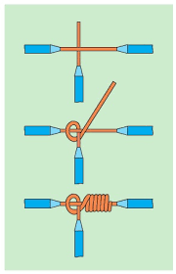

A. Mối nối thẳng

B. Mối nối phân nhánh

C. Mối nối dùng phụ kiện

D. Mối nối cơ khí

**5/ Đây là mối nối gì ?**

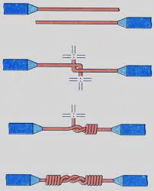

A. Mối nối thẳng

B. Mối nối phân nhánh

C. Mối nối dùng phụ kiện

D. Mối nối cơ khí

**6/ Đây là mối nối gì ?**

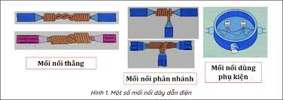

A. Mối nối thẳng

B. Mối nối phân nhánh

C. Mối nối dùng phụ kiện

D. Mối nối cơ khí

**7/ Quy trình chung nối dây dẫn điện được thực hiện như thế nào?**

A.Bóc vỏ cách điện→làm sạch lõi→nối dây→kiểm tra mối nối→hàn mối nối→cách điện mối nối

B.Bóc vỏ cách điện→ nối dây→làm sạch lõi →kiểm tra mối nối→hàn mối nối→cách điện mối nối

C.Bóc vỏ cách điện→làm sạch lõi→nối dây →hàn mối nối→cách điện mối nối→kiểm tra mối nối

D.Bóc vỏ cách điện→làm sạch lõi→kiểm tra mối nối →nối dây →hàn mối nối→cách điện mối nối

**8/ Chỉ số 5(20)A ghi trên công tơ điện được hiểu như thế nào là đúng nhất?**

A. Dòng điện định mức của công tơ điện là 5A có thể sử dụng quá tải đến 20A

B. Điện áp định mức của công tơ điện là 5A có thể sử dụng quá tải đến 20A

C. Dòng điện định mức của công tơ điện là 20A

D. Dòng điện định mức của công tơ điện là 5A

**BÀI 6: THỰC HÀNH LẮP MẠCH ĐIỆN BẢNG ĐIỆN**

**1/ Trên bảng điện có những phần tử nào?**

A. Cầu chì

B. Công tắc

C. Ổ Cắm

D. Tất cả đều đúng

**2/ Vẽ sơ đồ lắp đặt mạch điện tiến hành theo mấy bước?**

A. 3

B. 4

C. 5

D. 6

**3/ “Vẽ đường dây dẫn điện theo sơ đồ nguyên lí” là bước thứ mấy trong vẽ sơ đồ lắp đặt?**

A. 1

B. 2

C. 3

D. 4

**4/ Quy trình lắp đặt mạch điện bảng điện gồm mấy bước**

A. 3

B. 4

C. 5

D. 6

**5/ Bước “kiểm tra” là bước thứ mấy trong quy trình lắp đặt mạch điện**

A. 4

B. 5

C. 6

D. 7

**6/ Nối dây thiết bị điện vào bảng điện là bước thứ trong quy trình lắp đặt mạch điện**

A. 1

B. 2

C. 3

D. 4

**7/ Lắp thiết bị điện vào bảng điện là bước thứ trong quy trình lắp đặt mạch điện**

A. 1

B. 2

C. 3

D. 4

**8/ Kí hiệu số 2 trong sơ đồ sau là**

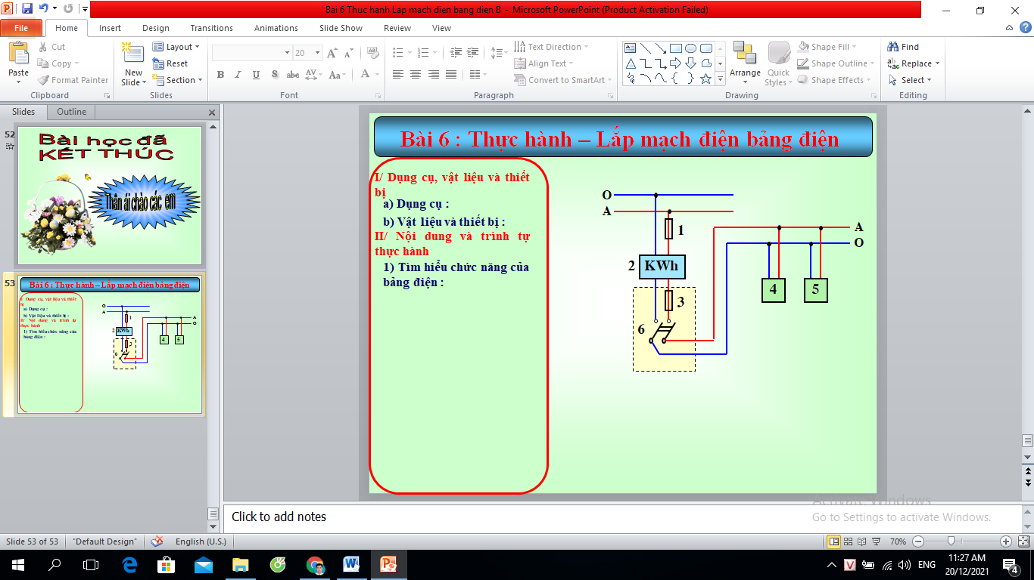

A. Công tơ điện

B. Cầu chì

C. Cầu dao

D. Công tắc

**9/ Kí hiệu số 4, 5 trong sơ đồ sau là**



A. Bảng điện chính

B. Bảng điện nhánh

C. Cầu dao

D. Công tắc

**10/ Tìm điểm sai trong sơ đồ nguyên lí sau**

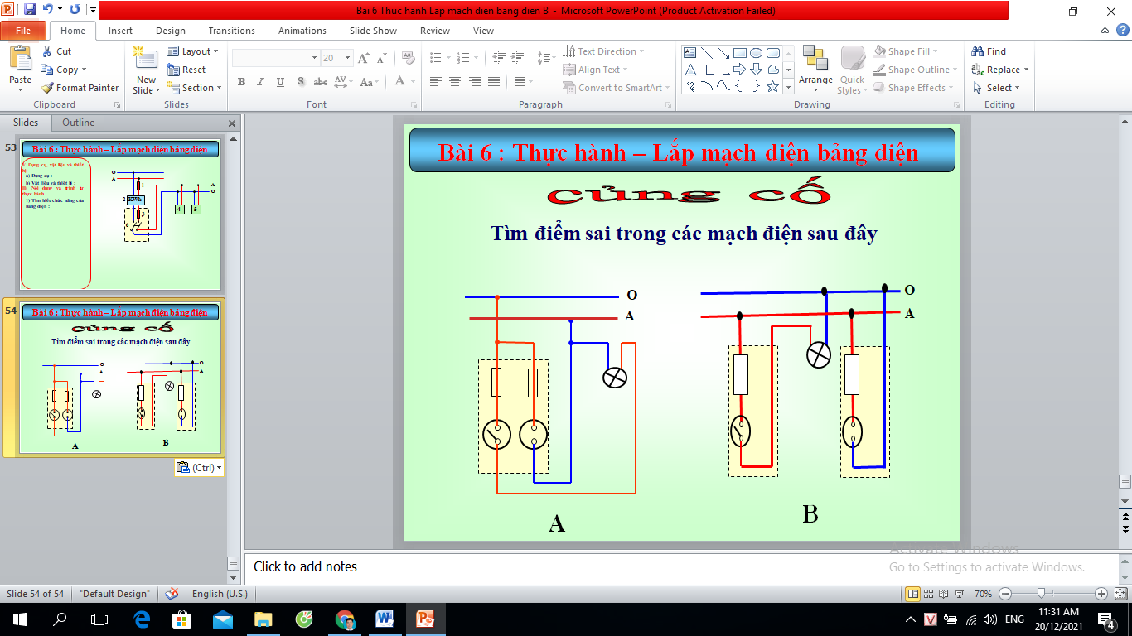

A. Sai cầu chì

B. Dây nóng và nguội vào sai nguồn

C. Sai chỗ công tắc

D. Sai chỗ ổ cắm

**11/ Tìm điểm sai trong sơ đồ nguyên lí sau**

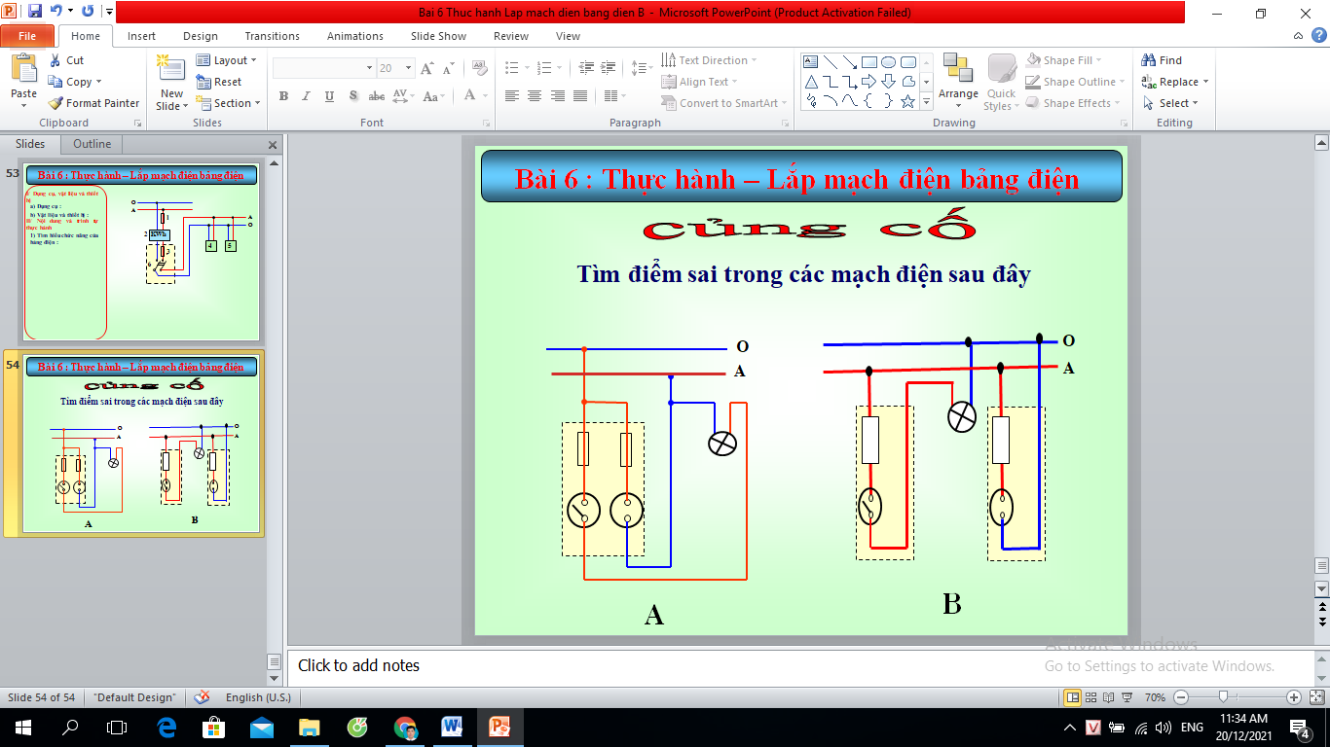

A. Sai chỗ đèn

B. Dây nóng không vào 2 cầu chì

C. Sai chỗ công tắc

D. Sai chỗ ổ cắm